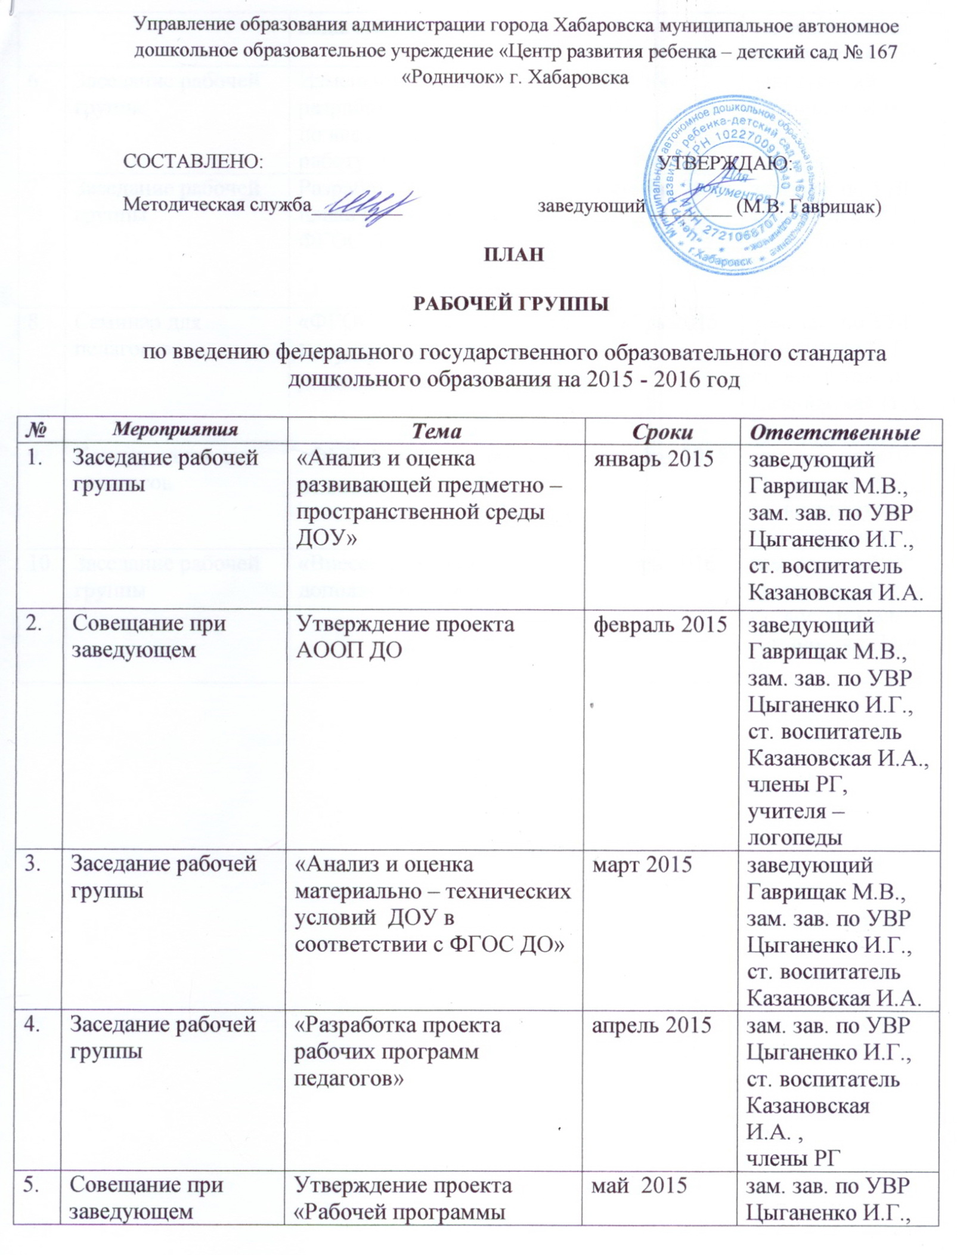

 |  | педагога» |  | ст. воспитатель  Казановская И.А.
6. | Заседание рабочей группы | Изменение состава РГ для разработки мероприятий по введению ФГОС в работу ДОУ | сентябрь 2015 | заведующий Гаврищак М.В.
7. | Заседание рабочей группы | Разработка и утверждение плана РГ по введению ФГОС ДО | октябрь 2015 | зам. зав. по УВР  Цыганенко И.Г.,  ст. воспитатель  Казановская И.А.,  РГ
8. | Семинар для педагогов | «ФГОС ДО – Федеральный Государственный Стандарт дошкольного образования» | ноябрь 2015 | зам. зав. по УВР  Цыганенко И.Г.,  ст. воспитатель  Казановская И.А.,  РГ
9. | Консультация для педагогов | «ФГТ и ФГОС: общее и отличия» | декабрь 2015 | зам. зав. по УВР  Цыганенко И.Г.,  ст. воспитатель  Казановская И.А.
10. | Заседание рабочей группы | «Внесение изменений и дополнений в ООП ДО» | январь 2016 | зам. зав. по УВР  Цыганенко И.Г.,  ст. воспитатель  Казановская И.А., РГ

